Занятие 36 Параллельное и последовательное соединение конденсаторов.
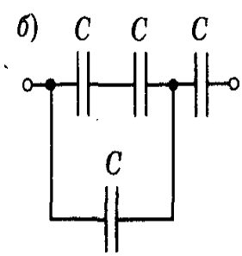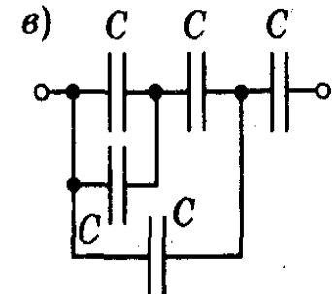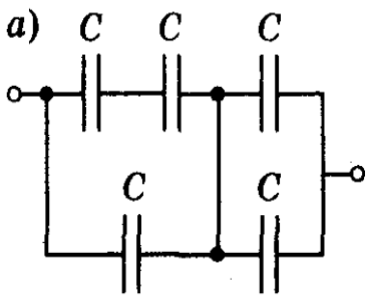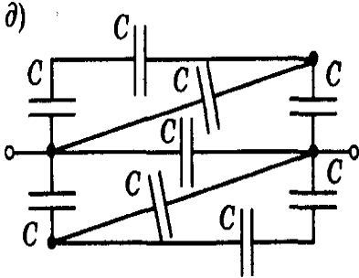
Нарисуйте все возможные способы соединения этих конденсаторов в цепь и найдите максимально допустимое напряжение всей батареи конденсаторов.
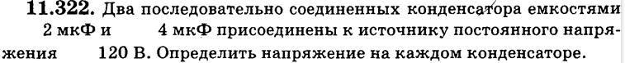
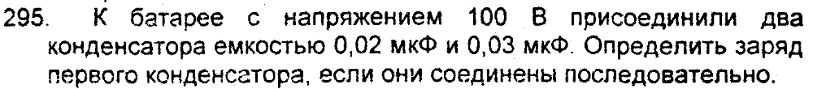

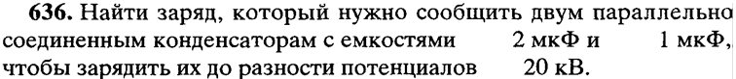
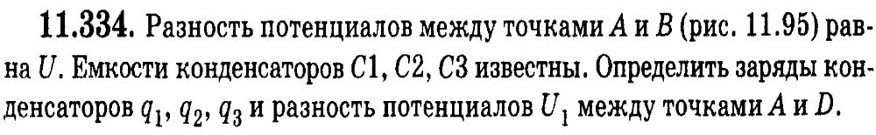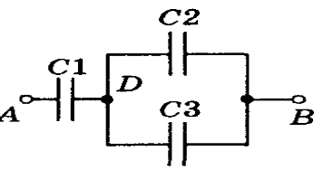
C₁= 6 мкФ C₂= 2 мкФ, C₃= 1 мкФ, U= 18 В
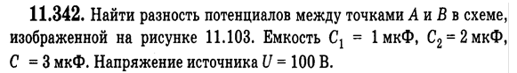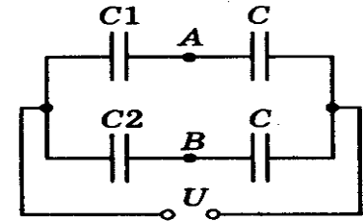
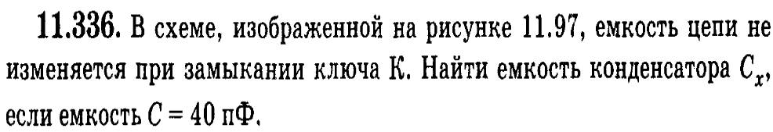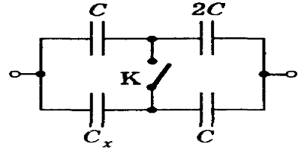
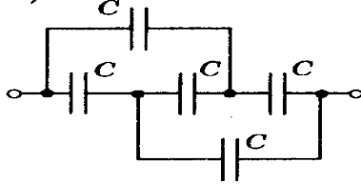
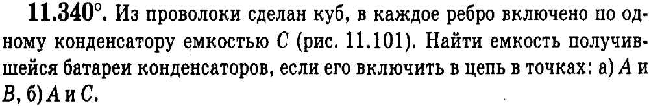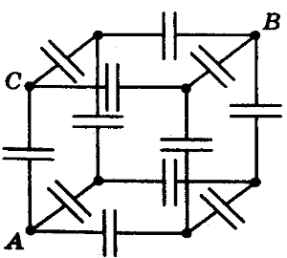

337 | 331 | 322 | 295 | 636 | 334 | 342 | 336 | 339 | 340
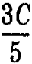,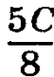  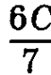,  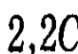 |  | 80 В  40 В | 1,2 мкКл | 60 мКл | 36 мкКл  24 мкКл  12 мкКл  6 В | 15 В | С/2 | С | 6 С /5  12 С /7

Домашнее задание:

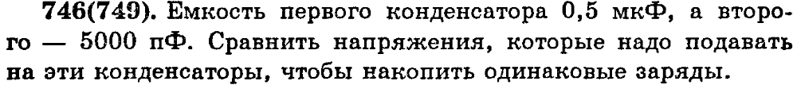
Ответ: На второй в 100 раз больше

Два подключенных последовательно конденсатора имеют электроёмкости 200 и 400 мкФ. Эти конденсаторы подключают к полюсам источника с напряжением
12 В. Найдите напряжение на втором конденсаторе.
Ответ: 4 В

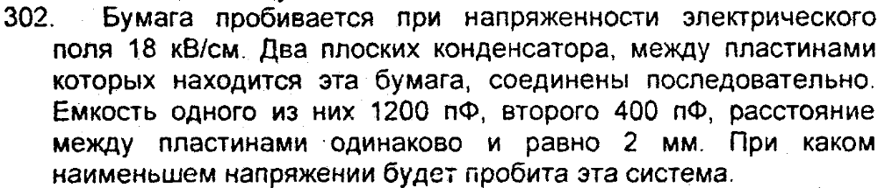
Ответ: 4800 В

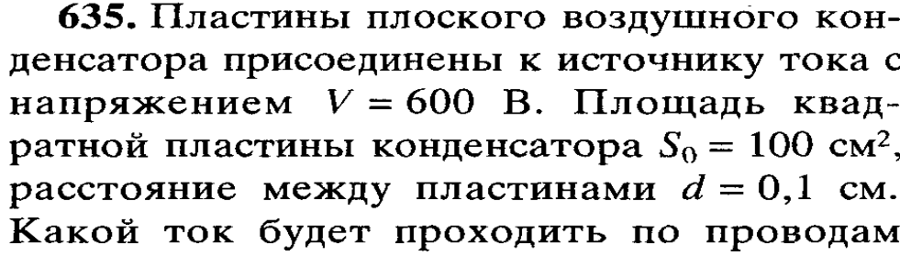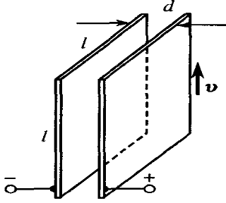
Ответ: 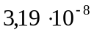 А
Указание: сила тока- скорость изменения заряда 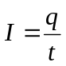 I- сила тока (измеряется в Амперах (А))

